Įsiterpusio žemės sklypo preliminari schema
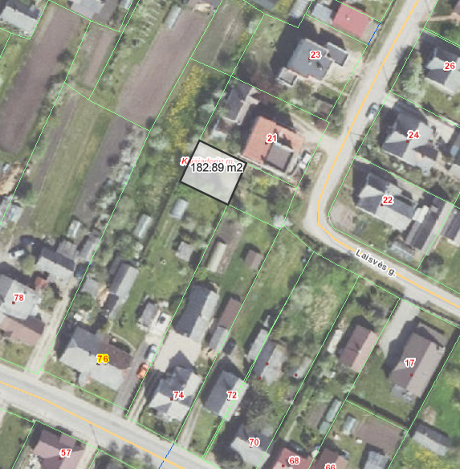
Įsiterpęs valstybinės žemės plotas Vytauto Didžiojo g. 76, Kaišiadorys, Kaišiadorių r. sav.

